Структура и органы управления ДОУ
Управление образовательной организацией осуществляется в соответствии с законодательством Российской Федерации с учетом особенностей, установленных Федеральным законом от 29.12.2012 г. № 273-ФЗ «Об образовании в Российской Федерации». Управление МБДОУ осуществляется на основе сочетания принципов единоначалия и коллегиальности. Единоличным исполнительным органом образовательной организации является руководитель — заведующий МБДОУ Минаева М.И., которая осуществляет текущее руководство деятельностью образовательной организации. В МБДОУ сформированы коллегиальные органы управления:
- Общее собрание работников;
- Педагогический совет.
Структура, порядок формирования, срок полномочий и компетенция органов управления образовательной организацией, порядок принятия ими решений и выступления от имени образовательной организации устанавливаются Уставом в соответствии с законодательством Российской Федерации.
В МБДОУ созданы:
- Родительский комитет
Родители (законные представители) детей, посещающих детский сад, в рамках работы Родительского комитета обеспечивают постоянную и систематическую связь детского сада с родителями (законными представителями), содействуют руководству дошкольного учреждения: в совершенствовании условий для осуществления образовательного процесса, охраны жизни и здоровья детей, свободного и гармоничного развития личности ребенка; в защите законных прав и интересов детей; в организации и проведении массовых воспитательных мероприятий, содействуют педагогической пропаганде для успешного решения задачи всестороннего развития детей дошкольного возраста. Структура образовательного учреждения
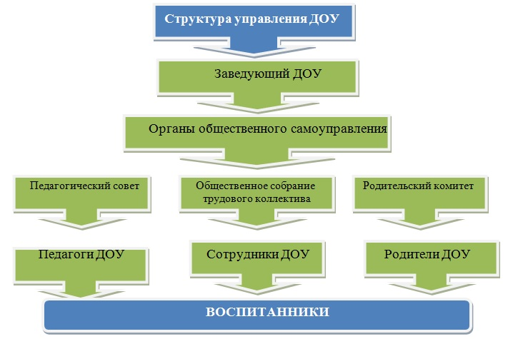
Наименование структурных подразделений (органов управления)
Структурных подразделений нет
Информация о руководителях структурных подразделений
Структурных подразделений нет
Наличие положений о структурных подразделениях (органах управления) с приложением копий
Структурных подразделений нет
Место нахождения структурных подразделений
Структурных подразделений нет
Адреса официальных сайтов в сети «Интернет» структурных подразделений (при наличии)
Структурных подразделений нет
Адреса электронной почты структурных подразделений (при наличии)
Структурных подразделений нет
Положение о педагогическом совете.
Положение об общем собрании ДОУ.
Положение о родительском комитете.

